Информация

МБОУ «Цолодинская СОШ» Ахвахского района о проведении Всероссийских открытых уроков по

«ОБЖ».

1 марта 2021 года - Всероссийский открытый урок по основам безопасности жизнедеятельности

          В рамках проведения 1 марта 2021 года Всероссийского открытого урока по основам безопасности жизнедеятельности, приуроченного к празднованию Всемирного дня гражданской обороны,  в МБОУ «Цолодинская средняя общеобразовательная школа» для обучающихся 9 классов педагогом – организатором основ безопасности жизнедеятельности Иманалиевым А. М. был организован и проведен Открытый урок в рамках предмета «Основы безопасности жизнедеятельности», направленный на повышение безопасности обучающихся в условиях различных чрезвычайных ситуаций. Школьники познакомились с историей возникновения Всемирной организации гражданской защиты населения, с историей образования и развития системы ГО России, ее целях и задачах. Ребята узнали, что гражданская оборона – это система мероприятий по подготовке к защите и по защите населения, материальных и культурных ценностей на территории Российской Федерации от опасностей, возникающих при ведении военных действий или вследствие этих действий, а также при возникновении ЧС природного и техногенного характера. Гражданская оборона является одной из важнейших функций государства, составной частью оборонного строительства и обеспечения безопасности населения страны.

  В рамках мероприятия «Огонь ошибок не прощает» сотрудники библиотеки и Пожарной части познакомили обучающихся 4 класса с причинами пожаров и правилами пожарной безопасности.

   Для обучающихся 1-4 классов классными руководителями организован просмотр обучающего мультипликационного фильма «Уроки тетушки Совы», где сказочные персонажи познакомили детей с правилами безопасного поведения дома.

  Для обучающихся 5-11 классов организованы трансляция видеороликов «Сам себе МЧС», распространение памяток по тематике открытого урока: «Пожарная безопасность в жилых домах», «Детям о пожарной безопасности», «Учащимся об эвакуации в школе»

   Проведенные практические мероприятия были направлены на формирование у обучающихся навыков распознавания и оценки опасных и вредных факторов, нахождения способов защиты от них, безопасного поведения в экстремальных и чрезвычайных ситуациях дома, на улице и на природе, выработке умений защищать свою жизнь и здоровье, оказывать само- и взаимопомощь, а также повышения престижа профессий пожарного и спасателя.

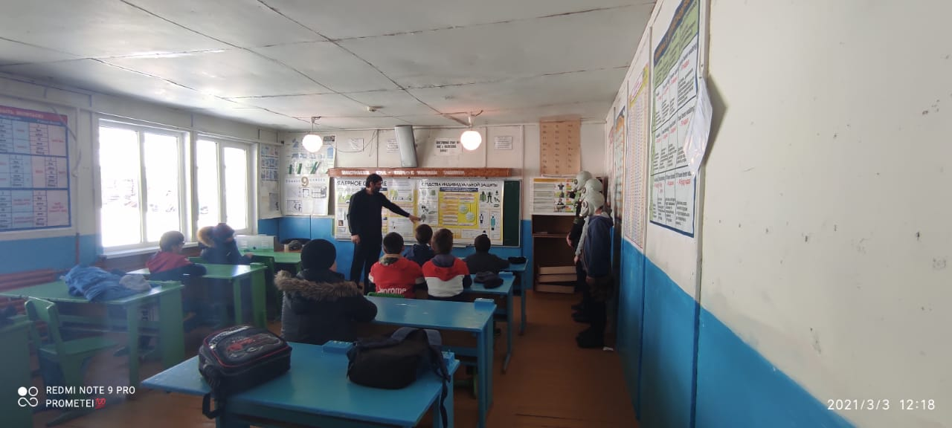

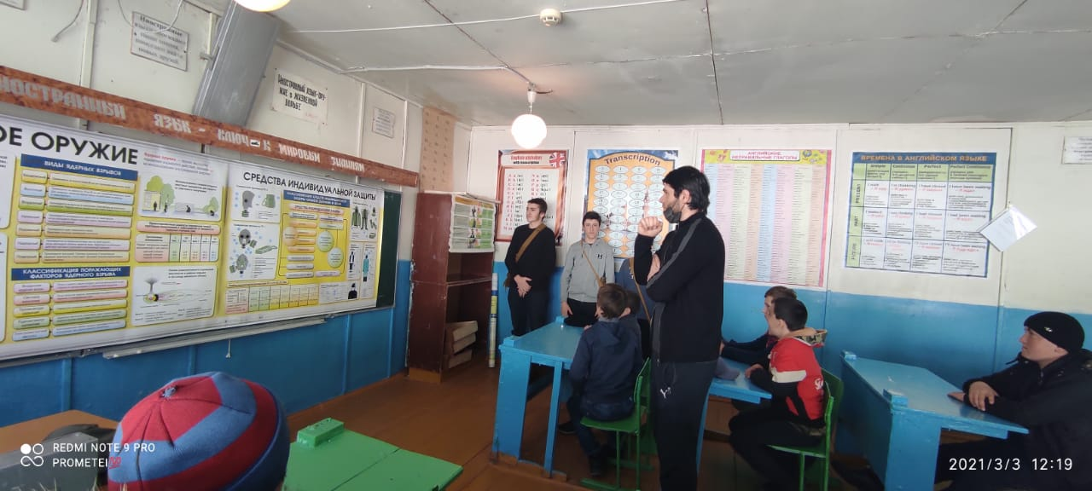

Директор школы /Насухов А.С./